

本科毕业设计说明书（论文）

（2012届）



论文题目 [必须与任务书一致]（小二，宋体，不得超过30个汉字，论文题目过长可分两行书写）

作者姓名 [单击此处输入姓名]
指导教师 [单击此处输入姓名]

学科(专业)
所在学院 计算机科学与技术学院
提交日期 [时间]

摘要
随着Android、iOS等移动设备操作系统的发展，智能手机得到了普及。通过移动设备提供的在通信，多媒体，GPS等方面的功能大大便利了人们的工作和生活。人们的信息获取渠道正在快速地向移动客户端扩展。当前智能手机的GPS模块已经比较普及，通过GPS来获取用户的地理信息，进而提供各种相关的服务的应用大量出现。使用地理位置信息的服务已经成为移动平台开发热点。
本系统是基于WEB服务的C/S体系结构二手交易信息系统。它充分利用了智能手机GPS模块提供的地理位置信息，来将闲置商品和地理信息进行绑定，从而根据使用者的当前地理信息对相关商品或者其他用户进行匹配，帮助买家和卖家更好的联通。
本系统针对Android平台进行开发，使用PhoneGap这一跨平台框架进行手机客户端的编写，同时在服务器端使用NodeJS等关键技术编写Web服务。同时本文还将介绍如何结合用户的地理位置信息、个人偏好等多方面因素，智能推荐用户感兴趣的商品。
本 系统的是使用Web前端技术进行移动客户端跨平台开发的一次深入实践，同时对基于地理位置信息和用户个性化属性的智能推荐进行了探索。

关键词：Android，PhoneGap，NodeJS，MongoDB，GPS

Abstract
With the development of mobile devices such as Android, iOS operating system, smart phone has been popular. Provided through mobile devices in communications, multimedia, GPS and other functions, which greatly facilitated the work and life of the people. People's access to information is extended to the mobile client. GPS module of the smartphone has been more widely used to obtain the user's geographic information, and thus provide a variety of related services to large numbers. The use of geographical information services has become the development focus of the mobile platform.
This system is the secondary trading of the C / S architecture based on the WEB information system. It takes full advantage of smart phones GPS module provides location information to be idle goods and geographic information to bind and thus match the user's current geographic information on the relevant goods or other users to help buyers and sellers better Unicom.
The system developed for the Android platform using the PhoneGap cross-platform framework for the preparation of the mobile client, Web services written in the key technologies of the server-side use NodeJS. The article also describes how to combine the user's geographic location information, personal preferences and other factors, intelligent recommend the goods of interest to the user.
The system is using a Web front-end technology for the mobile client side cross-platform development of an in-depth practice and recommended based on the geographical location information and user personalization attributes intelligent exploration.

Keywords: Android，PhoneGap，NodeJS，MongoDB，GPS

目录
摘要 I
Abstract I
第一章 绪论 1
1.1. 课题背景和意义 1
1.2. 国内外研究现状 1
1.3. 本文的组织结构 2
1.4. 本章小结 3
第二章 方法与技术 4
2.1 AJAX 4
2.1.1 Eclipse 4
2.1.2 Android开发工具包 5
2.1.3 Android 5
2.2 开发技术 6
2.2.1 PhoneGap基础架构及原理 6
2.2.2 NodeJS 9
2.2.3 Sencha Touch 10
2.2.4 AJAX技术 10
2.2.5 手机定位技术 12
第三章 系统设计 14
3.1 功能模块设计 14
3.2 服务器端模块设计 17
3.2.1 数据库操作 18
3.2.2 路由Route 18
3.2.3 中间件 19
3.2.4 图片处理 20
3.3 数据库设计 20
3.3.1 MongoDB 20
3.3.2 数据库结构 21
3.4 商品搜索与智能推荐 24
3.4.1 多条件查询 24
3.4.2 结果排序 25
3.5 本章小结 25
第四章 系统实现 27
4.1 服务器端模块实现 27
4.1.1 权限验证 27
4.1.2 Base64解码与图片类型 29
4.1.3 路由设置 31
4.1.4 商品检索/智能推荐 31
4.2 客户端模块实现 33
4.2.1 前端MVC 33
4.2.2 Map视图 35
4.2.3 手机图片获取/上传 37
第五章 项目中期检查系统详细设计 38
5.1 服务器端单元测试 38
5.1.1 Jasmine单元测试框架 38
5.1.2 session单元测试 39
5.1.3 图像处理单元测试 39
5.2 前端测试 41
5.2.1 登陆/注册 41
5.2.2 添加新商品 43
5.3 本章小结 43
第六章 总结 44
6.1 完成的工作 44
6.2 存在的问题以及下一步工作 44
参考文献(居中，小二，黑体，加粗，段前段后18磅，1.5倍行距) 45
致谢 48
附录（小二，黑体，居中，加粗，段前段后18磅，1.5倍间距） 49
附录1 毕业设计文献综述 49
附件2 毕业设计开题报告 49
附件3 毕业设计外文翻译（中文译文与外文原谅） 49

图目录
图 2-1 Hibernate工作原理（图标题：五号，宋体，段前段后6磅，行间距1.5） 5
图 3-1系统网络结构示意图 8
图 4-1中期检查业务流程图 9
图 4-2系统总体框架结构图 10
图 4-3 ExtJS+DWR+Spring+Hibernate架构 11
图 4-4系统数据表关系结构如图 13
图 5-1系统包的命名规则 17
图 5-2 Java文件命名规则 17
图 5-3用户检查项目流程 18
图 5-4学校检查管理流程 18
图 5-5教育厅检查设定流程 18
图 5-6教育厅检查管理流程 19
图 5-7项目状态转化图 19
图 6-1 Ext中Border布局的应用 20
图 6-2 Ext中Column列布局的应用 21
图 6-3 Ext中Accordion布局的应用 21
图 6-4 GridPanel组件 22
图 6-5 EditorGridPanel组件 22
图 6-6 Ext的树组件 22
图 6-7 Ext组件 22

表目录
表 4-1数据库表清单 (五号，宋体，段前段后6磅,行间距1.5) 12
表 4-2 Project(项目表) 14
表 4-3 ProjectCategory(项目分类表) 15
表 5-1系统目录规划表 16

第一章 绪论

课题背景和意义
当今的移动通信技术正在飞速发展，从2000年初的2G网络，到现在的移动3G甚至是高速4G，移动领域的网络通信正在变得越来越高速和便捷。同时，伴随着智能手机，如安卓，苹果系统，在这几年的崛起，促进了相关移动应用技术的发展，也让越来越多的用户开始将移动设备作为日常生活娱乐甚至工作的必须。两种趋势相互影响和相互促进，掀起了新一轮的技术变更的浪潮。
高度的移动通信技术和强大的智能设备也为更好地为用户服务创造了可能。目前，GPS模块已经基本在智能手机中得到普及，几乎所有的智能手机用户都可以简单地通过手机来定位自己的位置。于此同时，如Google Map，百度地图，MapABC等地图信息服务也已经非常成熟，将这些信息和服务结合再与具体的业务相互整合，已经成了构建新一代移动应用的趋势。
闲置商品交易是人们在日常生活中常有的需求，而人们在进行闲置商品的搜索和交易过程中，出了价格等重要因素外，位置信息也是人们非常关心的因素。本系统在这样的大环境下，针对闲置商品交易这个切入点，利用智能手机的地理位置模块来帮助用户进行闲置商品的搜索和交易。

国内外研究现状
移动通信技术与移动平台的科技发展，已经与当今人们的生活密不可分。利用当前的智能手机提供的各种传感器，比如GSP定位系统、传感器技术、使得我们可以非常方便地获取到用户的相关信息。手机作为人们日常生活中广泛应用的一个通信工具，人们开始越来越注重手机界面的开发来不断满足各种人群的各种需求。
在国外，针对用户个人信息而开发的应用已经数不胜数。比如在2011年新推出的iOS上的社交应用Path，将用户的社交信息与位置信息相关联，并在地图上呈现出社交网络的位置关系，让用户可以更加直观地感受到朋友们的行踪和活动情况。另一款基于位置信息的照片分享应用Panoramio，可以让用户对所拍的照片附上用户的当前位置信息以及适当的照片描述，然后将这些照片附加在地图中的对应位置上。用户可以在地图视图中查看不同位置不同用户们拍摄的照片。该应用已经推出，就大受欢迎。
在国内，基于位置服务的应用也在迅速增长。最典型的如百度地图，通过用户的GPS定位用户的当前位置，然后提供位置的实时搜索，为用户提供出行的路线，极大地方便了用户的出行旅游。另一个比较具有代表性的是租房应用。如比较有名的“掌上租房”，可以根据用户的当前位置，搜索周边的房屋出租信息，并在地图上呈现给用户，既方便又直观。

本文的组织结构
本文共分为六章，以“基于手机位置服务的闲置物品交易系统”为背景，研究了在Android平台上面，通过获取用户的位置信息，帮助用户搜索，发布和购买闲置商品。各章内容如下：
第一章：绪论。介绍本系统研究的目的和意义；
第二章：方法与技术。介绍了本系统开发过程中使用到的相关理论和技术
第三章：系统设计。介绍了本系统的功能需求，系统的开发环境,介绍了系统的总体设计，并详细描述了功能的具体设计；
第四章：系统实现。详细重要模块的具体实现；一些通用方法，类的实现
第五章：系统测试。
第六章：总结与展望,对系统开发进行总结并提出下一步工作

本章小结
本章简要介绍项目的研究背景、在国内外相关领域的开发和应用现状以及项目的研究的任务和意义。最后，给出了本文的主要工作及本文的组织结构。

第二章 方法与技术
本系统采用PhoneGap + SenchaTouch + ExpressJS + MongoDB的移动客户端开发架构。在服务器端使用了传统的MVC分层思想，同时在移动手机客户端的开发上使用了跨平台开发框架PhoneGap，以使用web前端技术进行客户端的开发。在系统开发过程中，涉及到Android、PhoneGap、NodeJS、Mongoose、Sencha Touch、AJAX等相关理论及技术，本章将对上述知识进行简单的阐述。

AJAX
使用PhoneGap撰写Android应用程序，需要在Eclipse下搭建好环境。主要为配置JAVA和下载并配置Android SDK。同时需要下载PhoneGap提供的针对Android平台的JAR包进行简单配置。主要开发语言为JavaScript。
系统平台：Mac OSX 10.7
开发环境/IED：JDK6、NodeJS、MongoDB、Eclipse、PhpStrorm

Eclipse
Eclipse是一个开放源代码的软件开发项目，专注于为高度集成的工具开发提供一个全功能的、具有商业品质的工业平台。它主要由Eclipse项目、Eclipse工具项目和Eclipse技术项目三个项目组成，具体包括四个部分组成——Eclipse Platform、JDT、CDT和PDE。JDT支持Java开发、CDT支持C开发、PDE用来支持插件开发，Eclipse Platform则是一个开放的可扩展IDE，提供了一个通用的开发平台。
本项目中，Eclipse主要功能是打包应用程序，并进行调试。同时也需要使用Eclipse来编写基于Java的PhoneGap插件。

Android开发工具包
ADT (Android Development Tools)，目前Android开发所用的开发工具是Eclipse，在Eclipse编译IDE环境中，安装ADT，为Android开发提供开发工具的升级或者变更，简单理解为在Eclipse下开发工具的升级下载工具。
Android SDK，Android 程序开发套件，其中包含多个文件和工具，特别是旨在设计和开发上运行的应用Android平台。Android SDK还包括类库，您的应用程序捆绑核心Android的功能，比如手机功能（拨打和接听电话），GPS功能，和文本信息[5]。

Android
Android开发平台自底向上由以下四个层次组成：Linux 内核层、运行时库和其他库层、应用框架层、应用程序层[7]。如图2-1 所示。
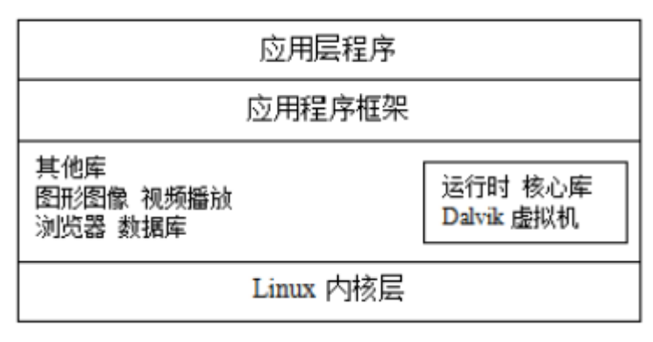
图 2-1 Android平台的结构
1) Linux 内核层：
Android 底层是一个基于Linux 内核来开发的独立操作系统， 主要是添加了一个名为Goldfish 的虚拟CPU 以及Android 运行所需的特定驱动代码。该层用来提供系统的底层服务，包括安全机制、内存管理、进程管理、网络堆栈及一系列的驱动模块。作为一个虚拟的中间层，该层位于硬件与其它的软件层之间。需要注意的是，这个内核操作系统并非类GNU/Linux所以其系统库、系统初始化和编程接口都和标准的Linux它没有采用虚拟内存文件系统，而是采用YAFFS2Another Flash File System)文件系统是一个开源的专门为NAND Flash 设计的文件系统，具有很好的可移植性，同时也是一种日志型文件系统。
2) Android 运行时库和其他库层：
运行时库包含一组核心库和Dalvik虚拟机，同时Android 提供了丰富的库类支持且大部分为开源代码。
3) 应用框架层：
在应用框架层Android 开发人员可以跟那些核心应用一样拥有访问框架APIs 的全部权限。应用的系结构化设计简化了各组件之间的重用，任何应用都可以分发自己的组件，任何应用也可以使用这些分发的组件。
4) 应用程序层：
Android 本身会附带一些核心的应用程序，包括e-mail 客户端、短信程序、日历、地图、浏览器、通讯录等，目前所有的应用程序都是由Java 语言开发的[9]。

开发技术

PhoneGap基础架构及原理
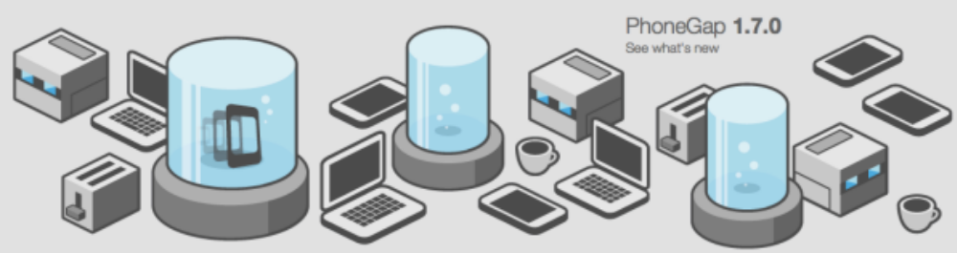
PhoneGap基于标准的Web技术，在Web应用和设备之间搭建一个通信的桥梁，封装移动设备的平台差异，统一使用JavaScript接口访问设备本地API，提供跨平台解决方案。PhoneGap是一个标准的开源框架，用PhoneGap开发移动应用是免费的，无论是商业或是开源。
PhoneGap能做什么?
1、基于Web技术开发移动设备客户端应用
用您熟悉的JavaScript、HTML技术，或者结合移动Web UI框架jQuery Mobile、Sencha Touch 开发跨平台移动客户端。
2、用PhoneGap访问设备本地API
提供跨平台设备访问能力，以下列出访问设备部分功能，本系列专题在以后文章中详解使用方法。
3、发布您的程序到不同移动平台
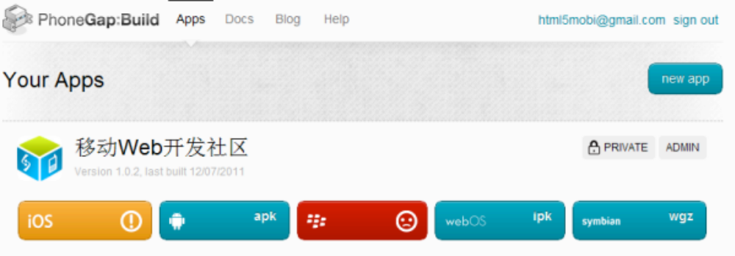
Phongap Build 提供在线打包Web应用到各移动平台客户端的能力，下一篇文章实例介绍将本社区开源项目Sencha Touch 2 DEMO打包成Android平台APK文件的方法。下图是PhoneGap Build在线打包完成，并且提供下载的界面：
PhoneGap如何工作?
PhoneGap架构拥有强大的跨平台访问设备能力，但是其工作原理并不神秘，下面以iPhone和Android平台为例进行分析。
iPhone和Android平台共同点是都有内置的WebView组件，其具备两个特性：
1、WebView组件实质是移动设备的内置浏览器
WebView这个内置浏览器特性是Web能被打包成本地客户端的基础，可方便的用HTML5、CSS3页面布局，这是移动Web技术的优势相对于原生开发。
2、WebView提供Web和设备本地API双向通信的能力
PhoneGap针对不同平台的WebView做了扩展和封装，使WebView这个组件变成可访问设备本地API的强大浏览器，所以开发人员在PhoneGap框架下可通过JavaScript访问设备本地API。
明白以上两个特性，参照下面PhoneGap与设备本地API通信图，一个成熟的PhoneGap技术客户端运行状况如下：
应用运行在WebView组件上 —》 通过PhoneGap在各平台的扩展 —》 最终访问设备本地资源
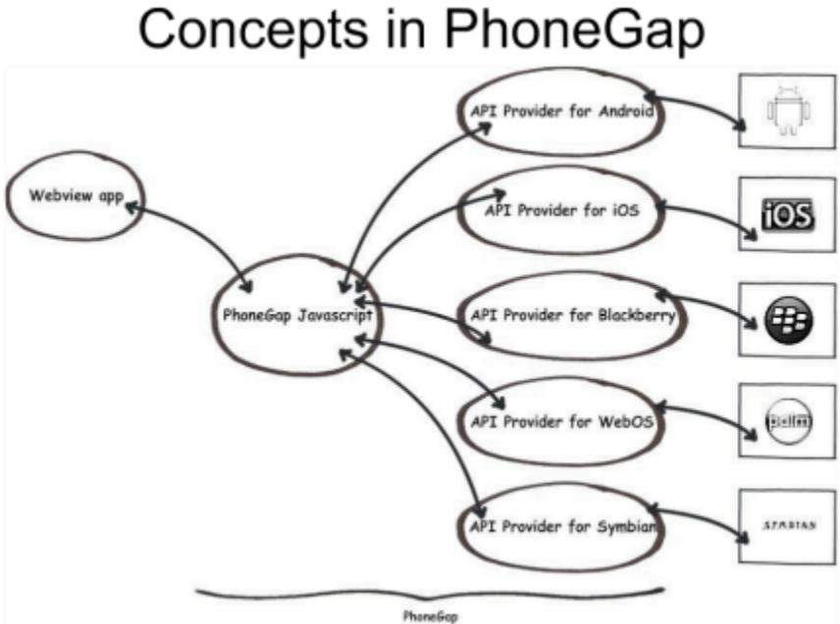

NodeJS

Node是一个JavaScript运行环境(runtime)。它是对GoogleV8引擎（应用于Google Chrome浏览器）的一种封装。
V8引擎本身使用最新的编译技术。这使得用JavaScript这类高级语言编写出来的代码与用C这类语言写出来的代码性能相差无几，但却节省了开发成本。对性能的苛求是Node的一个关键因素。 JavaScript是一种事件驱动语言，Node利用了这个优点，可以编写出可扩展性很高的服务器。Node采用了一个称为“事件循环(event loop)”的架构，使得编写可高可扩展性的服务器变得既容易又安全。提高服务器性能的技巧有多种多样。Node选择了一种既能提高性能，又能减低开发复杂度的架构。这是一个非常重要的特性。并发编程通常很复杂且布满地雷。Node绕过了这些，但仍提供很好的性能。
Node采用一系列“非阻塞”库来支持事件循环的方式。本质上就是为文件系统、数据库之类的资源提供接口。当向文件系统发送一个请求时，无需等待硬盘（寻址并检索文件），硬盘准备好的时候非阻塞接口会通知Node。该模型以可扩展的方式简化了对慢资源的访问， 直观，易懂。

Sencha Touch
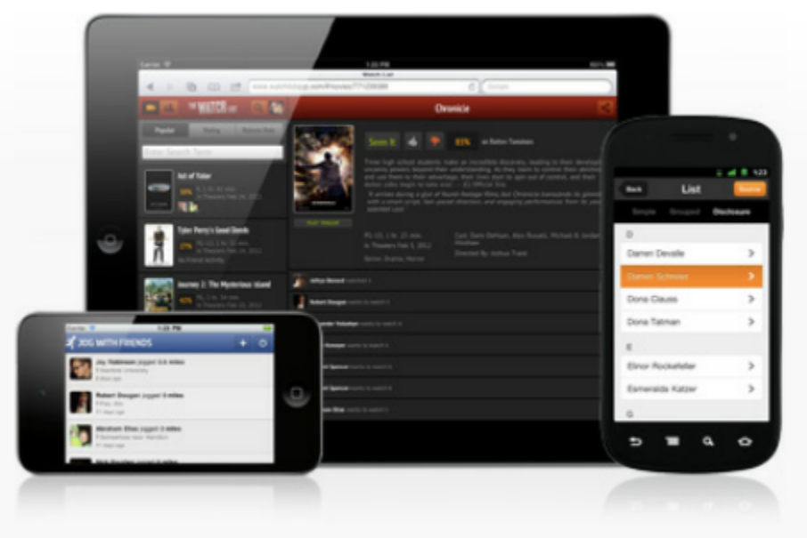
Sencha Touch是一个HTML5移动Web应用程序框架，它能轻松开发移动Web应用程序，并且功能可以与iPhone，Android和BlackBerry上的本地应用程序媲美。
Sencha Touch是第一个将HTML5、CSS3、JavaScript变的如此强大，灵活，以及优化的移动应用程序框架。通过特定的HTML5应用，提供音频和视频组件、以及本地存储代理，通过使用CSS3来提高样式的可重复利用。
增强的触摸事件。由于触摸是移动应用程序的核心交互方法，因此强大的触摸事件在整个框架体系结构中显得至关重要。Sencha已经添加了一系列的自定义事件，例如tap，double tap，swipe，tap and hold，pinch，rotate等等。
本系统从需求和性能出发，采用Secha Touch作为快速开发框架。

AJAX技术
AJAX(Asynchronous JavaScript and XML)是多种技术的综合，它使用XHTML和CSS标准化呈现，使用DOM实现动态显示和交互，使用XML和XSTL进行数据交换与处理，使用XMLHttpRequest对象进行异步数据读取，使用Javascript绑定和处理所有数据。更重要的是它打破了使用页面重载的惯例技术组合。
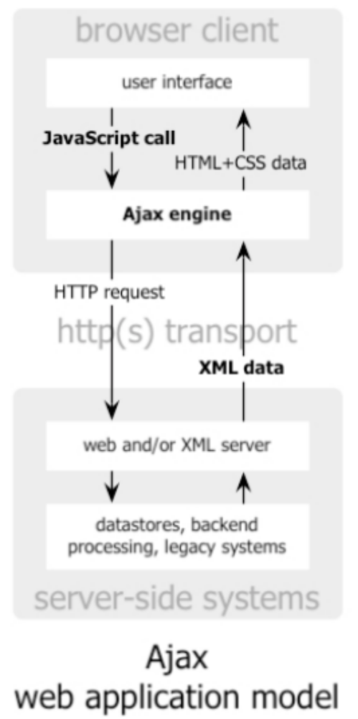
Ajax的核心是JavaScript对象XmlHttpRequest。该对象在Internet Explorer 5中首次引入，它是一种支持异步请求的技术。简而言之，XmlHttpRequest使您可以使用JavaScript向服务器提出请求并处理响应，而不阻塞用户。

手机定位技术
移动是手机与手持设备的最大特点，Android的定位主要有2个来源：GPS定位和网络定位(基于cell和WiFi热点定位) [18]。
1.GPS获取方式
全球定位系统（Global Positioning System，GPS）又称全球卫星定位系统，是一个中距离圆形轨道卫星导航系统。最少只需要其中3颗卫星，就能迅速确定用户端在地球上所处的位置和海拔高度。所能连接到的卫星越多，解码出来的位置就越精确 [18]。
对于导航定位来说，GPS卫星是一个动态已知点。而卫星的位置是依据卫星发射的星历（描述卫星运动及其轨道的参数）计算得到的。其次，地面监控系统另一重要作用是保持各颗卫星处于同一时间标准，即GPS时间系统[19]。
Gps本地实现主要是GPS驱动适配器。底层so文件提供gps.h头文件提供JNI层的调用接口[20]。GPS JNI层直接与GPS驱动适配器打交道，访问适配器的GpsInterface，并实现自己GpsCallback提供GPS适配器层回调。
2.Cell定位方式
基于基站的定位的原理：由于每个基站都有其唯一的CID，在手机每次开机入网时，工程模式中的信息被储存在手机内存的特定区域，会有一块内存空间存储cellid的信息，同时还包括地区码、网络码等，通过程序可以读取这些信息，查找到数据库中映射的基站位置[21]。通过基站定位，就是通过特定的程序得到工程模式中的CID等一些参数，并将CID与基站所在的地区相对应最终实现移动台定位的目的。
3.WiFi定位方式
每个无线路由器运行时都一定会向周围发射信号，专业说法称为WIFI热点，信号中包含AP的唯一标识。服务器根据这些信息，查询每个热点在数据库里记录的坐标，进行运算，就能知道客户端的具体位置了，再把坐标告诉客户端 [22]。
提到定位服务，首先想到的是GPS，但有不少缺陷：
1)在国内支持GPS的手机用户不广泛。
2)定位速度慢。
3)indoor弊端，即室内因为卫星信号弱或接受不到，所以无法定位。
4)但是从定位精度上而言，手持GPS专用定位系统精度最高。
现在一般手机定位都用的是通过基站定位的方式就可以了，但这种方式缺点是定位精度比较差，即便GSM网络非常普及，但是相比GPS精确度不高。

第三章 系统设计

功能模块设计
本系统主要是利用用户的地理位置信息模块来帮助用户更加方便地进行二手闲置商品的交易。在面向用户方面主要功能模块如下：
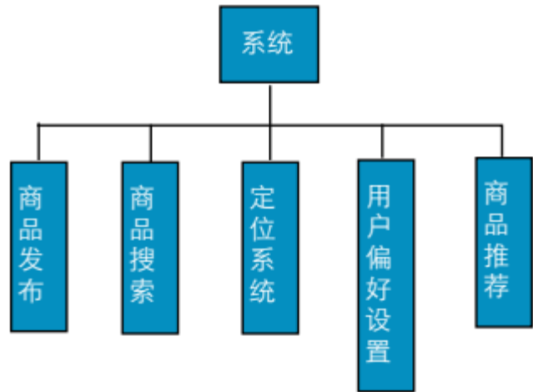
各子系统的主要功能简介如下：
(1)商品发布
用户可以发布自己拥有的闲置商品信息。这些信息包括商品的标题，表述，价格常规文字信息、商品类别选择、用户当前商品的位置信息、以及商品的照片。在商品部分涉及到下面几个功能模块：
模块名称 | 模块描述
商品分类 | 用户可以从默认的类别中选择一项，同时也可以手动填写自定义模块
地位信息 | 系统在第一次会默认请求用户的当前位置，同时也提供通过用户手动输入关键字进行位置的搜索。
图片添加 | 允许用户使用手机媒体库图片或者直接使用手机摄像头进行拍摄作为商品的图像信息

(2)商品搜索
用户可以通过关键字对商品进行模糊搜索，同时服务器会根据当前用户的地理位置信息对搜索结果做限定。在搜索结果的展示上，系统提供了两种方式：数据列表形式以及在地图中显示结果。
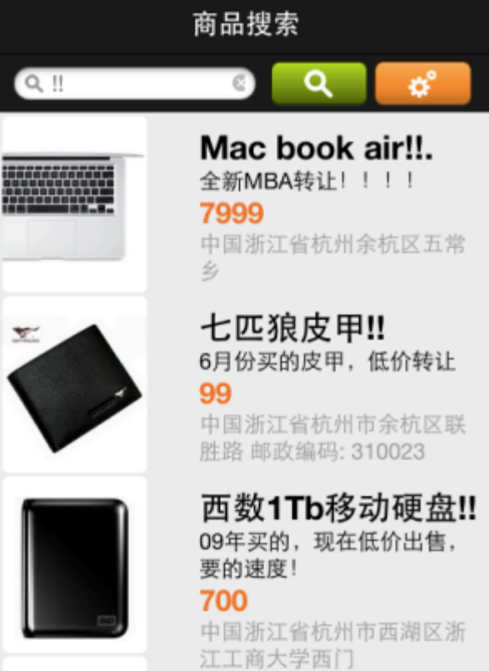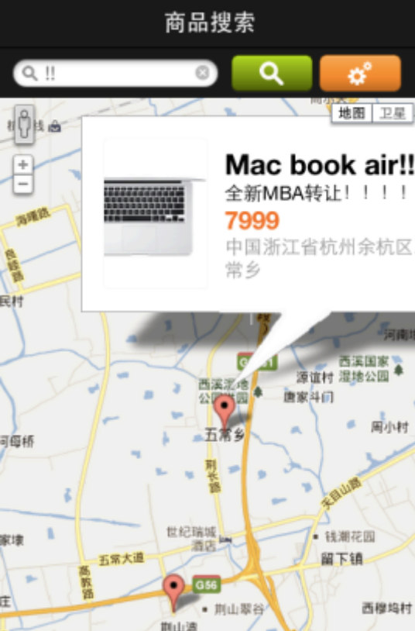
(3)定位系统
定位在本系统的多个场景中都被使用到，因此在系统设计时将定位作为一个单独的模块独立出来。定位模块具有两个功能：获取当前位置以及根据用户的输入搜索制定的位置。
由于PhoneGap本身提供的地理位置接口只包含了GPS的部分，其获取位置信息时间较长，因此据此，本系统本身还需要编写额外的插件（使用Java编写），以增加网络定位的功能。
定位模块结构如下：
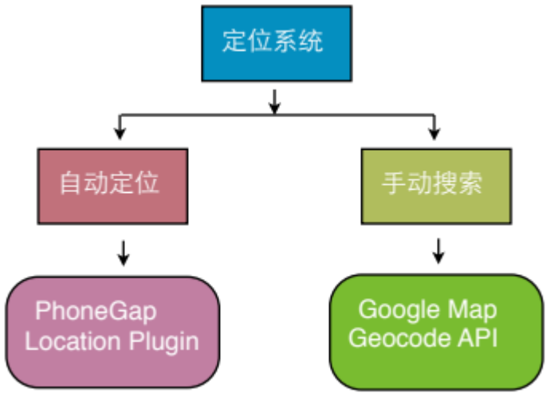
（4）用户偏好设置
用户偏好设置主要是设置用户感兴趣的商品类别。用户自己设定的感兴趣列表会作为自动商品推荐的依据之一。此处重用了类别选择模块
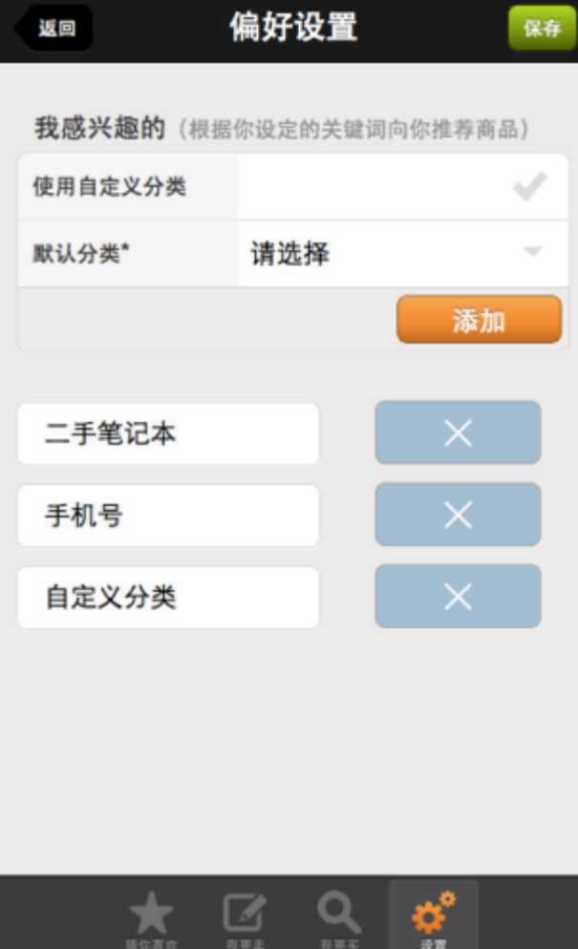
(5)商品推荐

服务器端模块设计
服务器端主要负责与客户端进行数据交互以及权限验证等操作。由于NodeJS本身只提供了基础的HTTP Server接口，因此它不像Apache以及实现了Route等功能，因此在作为Web服务本身，有许多基础的东西需要自己实现，比如路由映射，Session的处理，静态资源请求等。
服务器端主要模块结构如下：
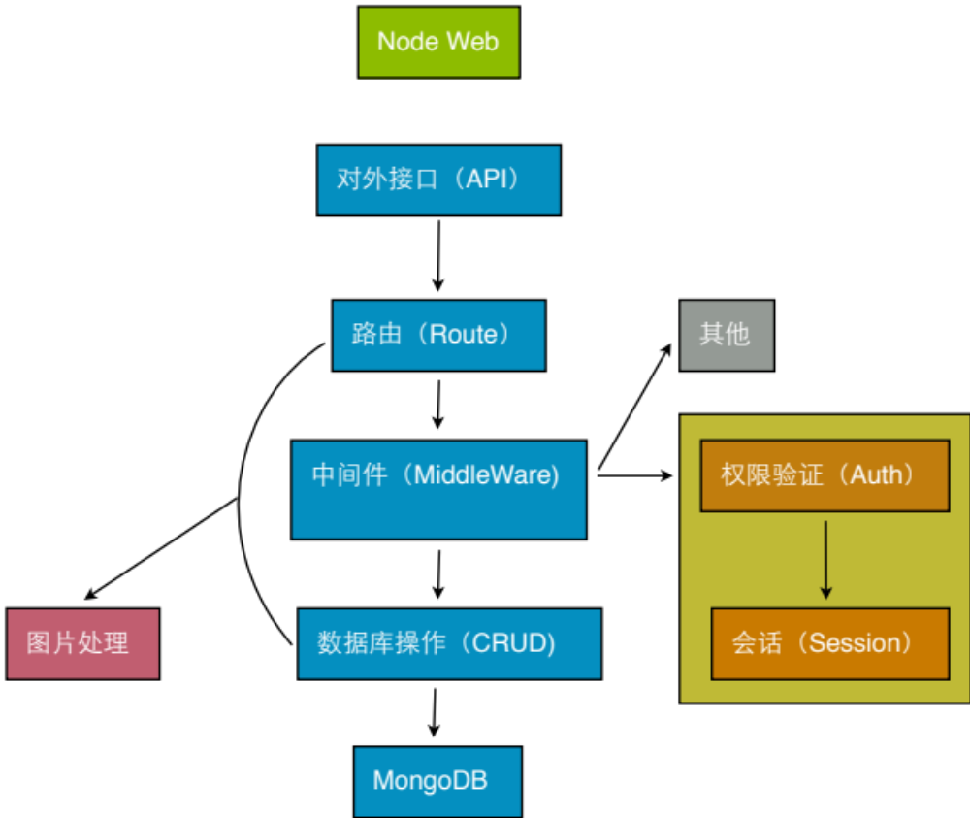

数据库操作
由于本系统使用的数据库为MongoDB，因此对于数据库的操作，选用了Node模块Mongoose来对MongoDB进行操作。数据库操作是服务器端业务逻辑的基础。

路由Route
路由设置是HTTP 服务器对外接口实现的基础。通过设定路由规则，区分不同的请求以给以不同的逻辑处理，并返回结果。
本系统对于路由的实现，主要通过配置的方式来进行文件组织同时也方便扩展：
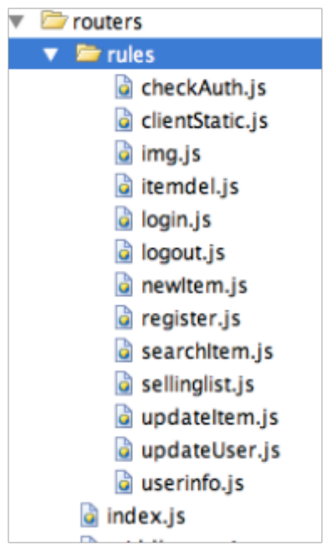而对于每个路由规则，主要配置项为HTTP方法，如POST、GET、PUT等，中间件以及对应的逻辑处理方法。

中间件
本系统中为了简化路由处理逻辑，抽离可复用代码结构，因此在路由模块中加入了中间件作为预处理模块，主要负责权限验证，Session信息透明处理等的工作。在路由模块中通过简单配置就可以启用相对应的中间件，比如可以通过添加shouldLogin中间件来对权限进行验证。下面为使用shouldLogin中间的逻辑：
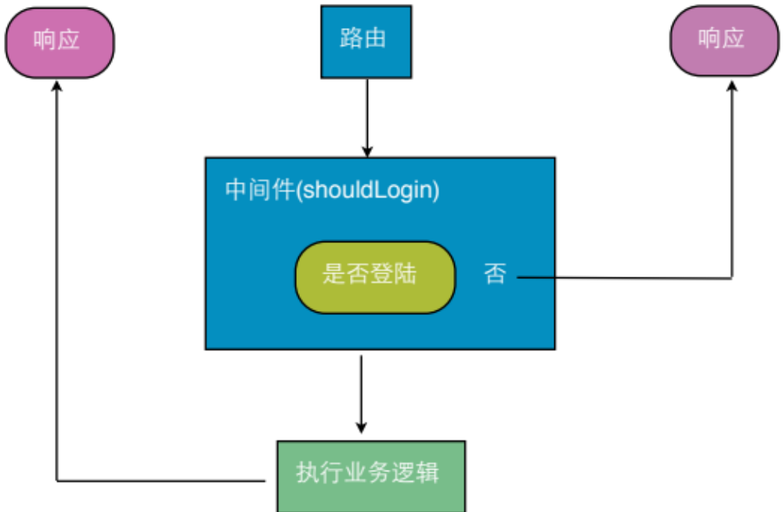

图片处理
本系统中，图片处理主要分为两块：图片的压缩与图片的Base64解码。
由于目前大部分的手机用户使用的网络都是基于GPRS的2G网络，不论是在网络速度还是网络稳定性上都无法与固定网络宽带等保持一致水平，因此针对这个问题，需要对图片进行压缩，减少用户在接收图片时消耗的流量，并提高读取速度。
另外，由于PhoneGap提供的文件上传模块一次只能上传一张图片，这在添加新商品时，用户需要上传多张图片时，逻辑处理相对复杂，因此在客户端采用读取图片文件Base64字符串的方式，通过POST请求同时上传多张图片数据。因此在服务器端，需要对Base64进行解码，保存成二进制的图片文件。

数据库设计
本系统使用MongoDB作为数据库进行数据的存储，下面将对MongoDB做简单的介绍并详细说明本系统的数据库结构。

MongoDB
MongoDB是一个介于关系数据库和非关系数据库之间的产品，是非关系数据库当中功能最丰富，最像关系数据库的。他支持的数据结构非常松散，类似JSON的BJSON格式，因此可以存储复杂的数据类型。Mongo最大的特点是他支持的查询语言非常强大，其语法有点类似于面向对象的查询语言，几乎可以实现类似关系数据库单表查询的绝大部分功能，而且还支持对数据建立索引。MongoDB最主要的特点是高性能、易部署、易使用，存储数据方便。主要功能特性如下：

面向集合存储，易存储对象类型的数据。
模式自由
支持动态查询
支持完全索引，包含内部对象
使用高效的二进制数据存储，包括大型对象（如视频等）。
自动处理碎片，以支持云计算层次的扩展性
支持RUBY，PYTHON，JAVA，C++，PHP等多种语言。
文件存储格式为BSON（一种JSON的扩展）
可通过网络访问

数据库结构
本系统根据功能需求，供设置了四种数据模型：用户（user），商品（item），图片（image），类别（category）。

用户
email（邮箱） | 类型：String，必填，唯一
password（密码） | 类型：String，必填
sex（性别） | 类型：String，默认：male | 用户性别，male | female
location（地理位置坐标） | 类型：Array(Number) | 记录地理位置坐标，比如[23.0001, 120.32455]
address（用户位置地址） | 类型：String | 比如：浙江杭州市浙江工业大学
cellphone（手机号） | 类型：Number
qq（QQ号） | 类型：Number
wangwang（旺旺账号） | 类型：String
favorite（用户感兴趣类别） | 类型：Array(String) | 记录用户自己感兴趣的类别，比如[ ‘数码’, ‘服装’, ‘健身’ ]

在用户表中，同时含有location字段和address字段，其中location字段用户在地图上显示用户位置，以及参与商品搜索时与其他商品或者用户做距离计算，而address主要用户在用户界面中以呈现出来。

商品
userId（用户id） | 类型：ObjectId，必填 | 商品所有者的_id
title（商品标题） | 类型：String，必填
desc（商品描述） | 类型：String，必填
price（商品价格） | 类型：Number，必填
location（商品位置坐标） | 类型：Array(Number) | 记录地理位置坐标，比如[23.0001, 120.32455]
address（商品位置地址） | 类型：String | 比如：浙江杭州市浙江工业大学
postDate（商品发布日期） | 类型：Date | 商品的发布日期，同时当商品修改时，也会更新
category（商品所属类别） | 类型：String

图片
itemId（商品id） | 类型：ObjectId，必填 | 图片所属商品的_id
path（路径） | 类型：String，必填 | 图片的储存路径，可以为相对根目录的绝对路径也可以是绝对路径
mime | 类型：String | 图片的mime类型，比如image/png
type | 类型：String | 图片的后缀名
size | 类型：Number | 图片文件的字节数

类别
name（名称） | 类型：String，必填 | 比如：家具
type（类型） | 类型：String，必填，默认：custom | 用于表明是系统定义的类别还是用户自定义的类别，系统定义为preset，用户为custom
itemcount（统计） | 类型：Number，默认：0 | 用于记录该类目下的商品数量

在设计类别模型的过程中，考虑到实际应用场景中，用户会出售的商品种类繁多，系统默认的种类划分无法完全覆盖，因此决定用户可以自定义类别，因此会有type这个字段。其中系统所有的预定义分类，本系统参考了赶集网二手信息发布中的类别划分：
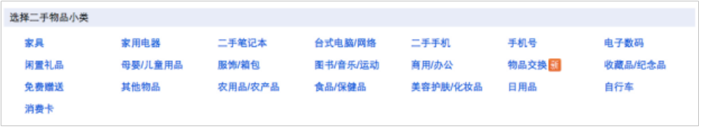
另外，由于用户自定义属性的不可控性以及颗修改性，因此需要设计一种机制来清理掉不再被使用到的自定义属性，防止数据库的无谓浪费，因此引入了第三个字段itemcount来统计每个分类包含的商品数。该值需要配置item模型的操作进行同步。当一个自定义分类的该值降至0后，则该自定义分类将被删除。

商品搜索与智能推荐
本系统的核心功能之一便是为用户提供方便快速的商品检索以及智能地尽量准确地想用户推荐他们可能喜欢的产品。
商品搜索和智能推荐两个模块在搜索算法上一致，区别在于一个是用户输入关键词，另一个是根据用户提供的感兴趣类别来进行检索。
本系统使用的搜索主要是使用多条件查询，并使用层次分析对不同因素对每个商品进行权重计算

多条件查询
本系统的商品搜索上主要根据以下条件对商品进行搜索：
标题/商品描述
根据用户输入的关键字对商品进行匹配
价格
根据给定的价格条件对商品进行筛选
商品/卖家位置
根据特定位置进行商品的筛选，或者给定一个中心位置和范围对所有与之相邻的位置的商品进行匹配
类别
根据类别对商品进行过滤
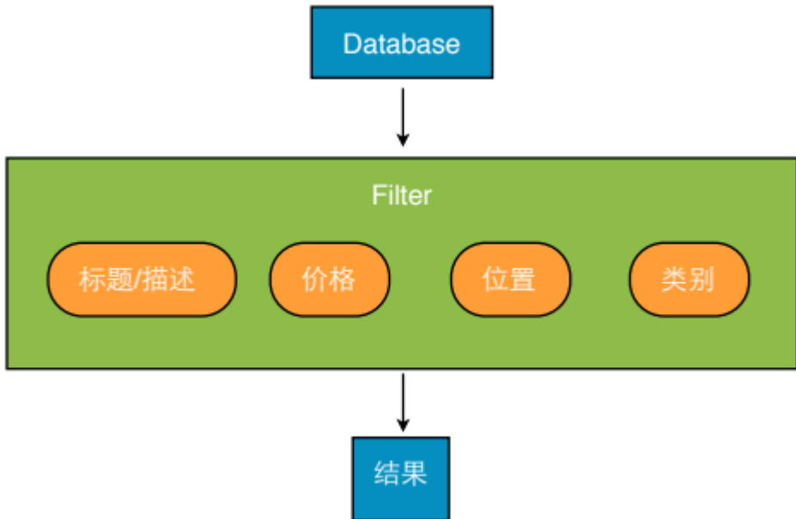

结果排序
在通过搜索获取到符合条件的结果以后，在很时候结果的数量会非常大，且并非所有的结果都是用户真正需要的，因此需要对这些结果进行进一步的过滤。
过滤的基本思路就是为每一个结果根据一定的规则进行给定一个评估值，然后按照评估值进行排序，选取前面的结果，返回给用户。
对每个结果进行评估的时候，需要做以下几点考虑：
商品对用户的匹配程度：
虽然商品符合用户的条件，但是不同的商品的符合度不一。此处我们需要从几个方面来对商品进行评估：与买家的距离哪个商品比较近？价格哪个最低？标题/描述与用户关键字的匹配程度（比如出现的次数）等。
卖家和买家的关系：
买家在购买商品时还会考虑卖家的情况，比如卖家的位置与买家的位置远近？
卖家的质量
同样的，对于买家而言，他们更加愿意去购买信得过的卖家的商品，因此这个还会对卖家的情况做简单的评估。比如卖家的个人信息是否完整？
综合考虑，各种要素的结构如图：
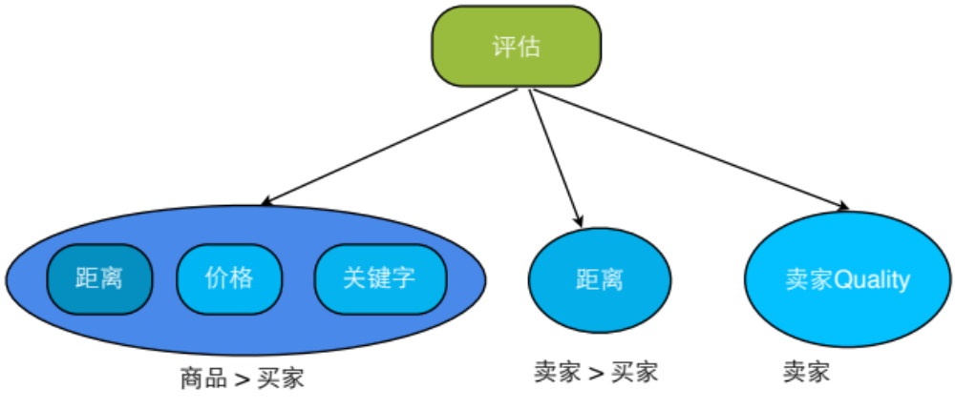
那么在实际的苹果中，我们为每一个因素赋予一个权值，然后对所有的因素进行一个线性的相加，得到最后的评估值：
S = ( Distance * Kdis + Price * Kpc + KeyCount * Kk ) * Kitem + SellerDistance * Ksd + SellerQuality * Ksq
然后对结果的S值进行排序，选取出最优商品呈现给用户。

本章小结
本章对系统的所有功能和技术关键思路做了详细的介绍，并了解每种方法的优缺点，对于程序的实用性和可行性，明确每个功能的实现方式和功能模块之间的协调，为代码的详细开发打下了基础。

第四章 系统实现

服务器端模块实现

权限验证
本系统使用传统的用户名密码登陆机制，并使用Session机制来保持登陆状态。由于NodeJS本身没有预置Session模块，因此系统中简单实现了Session模块，并添加了简单的防止安全机制，防止由于Cookie被盗而产生的攻击。
Session的实现一般是基于Cookie，具体的原理此处不展开说明，这里简单说明一下Session的存储。
Session在服务器的存储一般分为三种方式：内存，文件以及数据库。以内存的方式读写的速度较高，但是如果同一时间同时有大量的会话的话，会导致内存不足；文件和数据库的方式速度较慢，但是能更好地承载大量会话的并存。
两种方式都各有所长，因此在实际应用中，最常见的方式是内存和数据库并用。其基本指导思想是将那些最为活跃的（读写session操作较为频繁的数据）放在内存中，而将相对不频繁的数据放在数据库中。
另外，如果需要长时间的保持用户的登陆状态（除非用户清楚了Cookie），那么必须使用文件或者数据库的方式来长时间保持Session数据，设置一个很长的过期时间（甚至如果用户不注销就不过期）。这样的技术称为Session持久化。
本系统由于时间和功能的相对简单，直接使用内存作为Session的储存，而服务器Session数据与客户端的Cookie数据的交互则通过编写Route中间件来透明地实现。
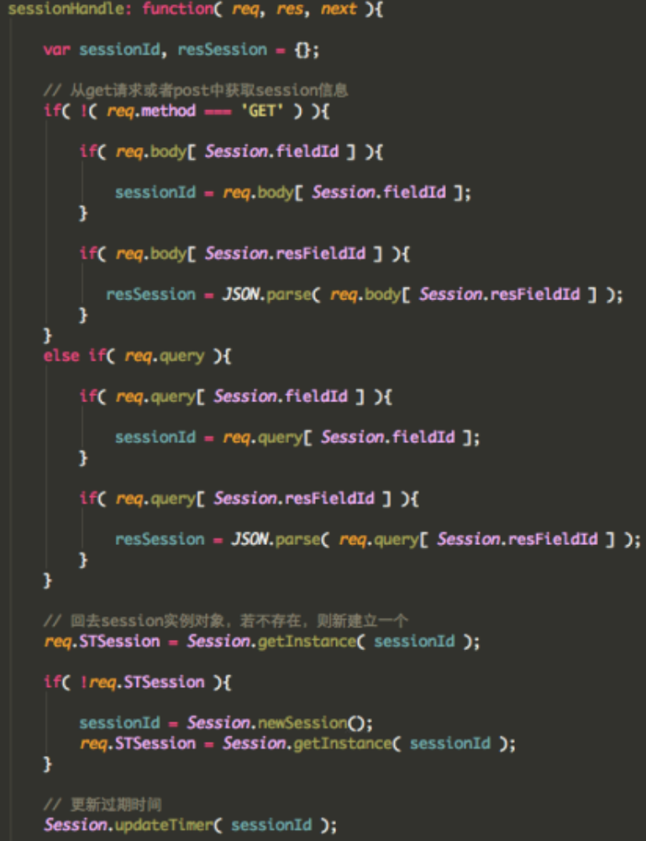
除了实现普通的Session功能外，本系统对Session本身添加了一定的安全验证，防止Cookie被盗用。
本系统每个session数据结构：

字段 | 描述
email | 用户邮箱地址
Serial | 登陆序列，每一次登陆都会产生一个为唯一的登陆序列
Token | 用户的每一次与服务器交互都会更新该Token
sessionId | Session数据对应的id，通过Id来获取服务器中保存的对应的session数据

通过上面的结构，可以实现两个功能，同一用户多个设备同时登陆以及方位Cookie被盗用。由于用户的每次登陆都会产生一个独立唯一的Serial，因此即使是同一用户，他在多个设备上的登陆都是相互独立的，互不干扰，在一台设备上注销不会引起所有设备都被注销。下面详细说明下如何防止Cookie被盗用。
一般的Session数据在客户端中是保存在Cookie中，因此只要Cookie被盗用，那么就能获取到包含在Cookie中sessionId等数据，然后在向服务器请求时发送附带上Cookie，那么服务器端就会以为盗用者已经登陆。
那么使用了本系统中的结构后，特别是Token字段，就会在一定程度上防止这样的情况出现。由于Token在每次与服务器交互的时候（或者说Session被激活）都会更新，因此如果Cookie被盗用，且盗用者使用该Cookie登陆，就会导致Token更新。这时真实用户再次想服务器发送请求，服务器会发现用户的Token与服务器中的Token不一致，说明出现异常，于是便会摧毁会话。保证了盗用者无法继续通过权限验证。

用户 | 服务器 | 不法分子
用户登陆 | 服务器返回Cookie，附带了Session数据 | 通过否非法手段盗用了Cookie
 | Session被激活，服务器更新了Token | 使用Cookie访问服务器
用户再次访问服务器（Cookie中的Token还是旧的），提示异常，重新登陆 | 服务器发现用户的Token和服务器中的Token不一致，于是销毁Session
 |  | 再次访问服务器，由于会话已经删除，因此失败

Base64解码与图片类型
客户端在图片上传中，使用的是Base64编码的字符串，并且其MIME类型未知，因此在服务器端一方面需要对Base64进行解码，换成成二进制文件，另一方面需要对二进制文件头进行解析，以获取正确的MIME类型。
对于Base64的编码和解码，复用了我编写的一个NodeJS模块Base64JS，将Base64字符串转化为二进制文件：
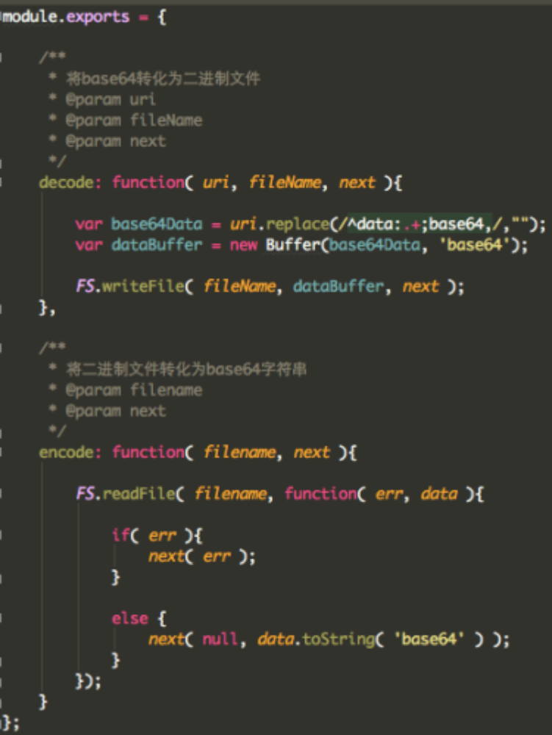
对于二进制文件类型的判断，其关键是读取二进制文件的文件头。每个类型的文件有特定的文件头，根据文件头，我们就可以判断文件类型：

文件类型（MIME) | 文件头 | 后缀名
image/jpeg | ffd8 | .jpg
image/png | 89504E470D0A1A0A | .png
image/gif | [ '474946383961', '474946383761' ] | .gif
image/bmp | 422D | .bmp

路由设置
本系统使用ExpressJS作为web开发框架。ExpressJS提供了简答的路由设置，但是为了代码组合和扩展性，对路由的配置做了优化，并添加了中间件的配置。
路由在本系统中主要是指，通过解析用户的访问路径（path）和方法（method）来将请求分发到不同的逻辑进行处理。而为了减少代码的冗余，额外添加了中间件，来简化代码，提高效率。下图为登陆接口的路由设置
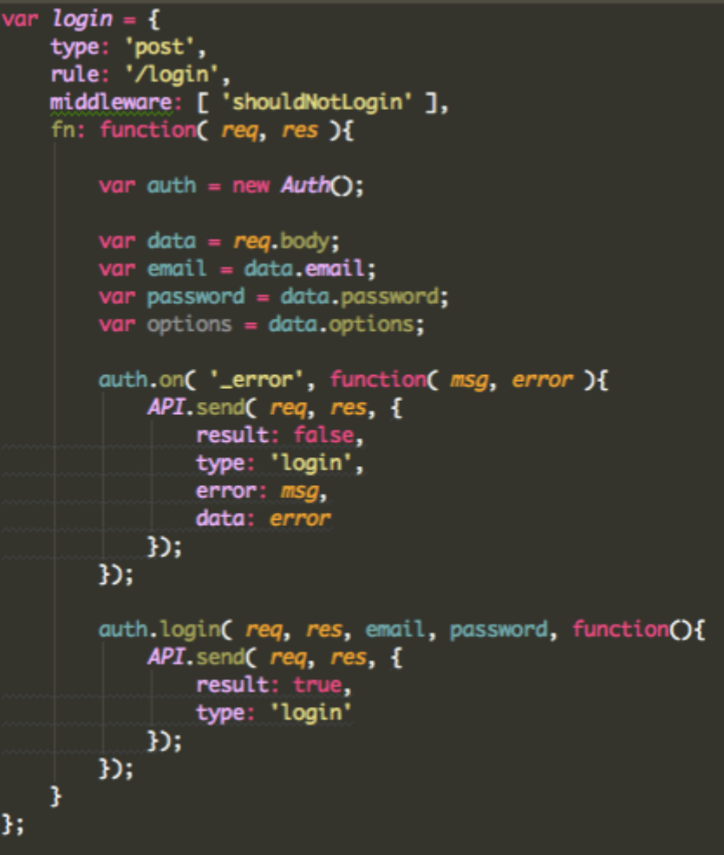

商品检索/智能推荐
商品检索模块
商品检索模块是整个系统最重要的模块之一，同时也是对数据库最频繁的操作。本系统对商品的多条件检索使用标准的MongoDB的query方法进行数据的检索。其核心方法为query方法，其接口如图中注释：
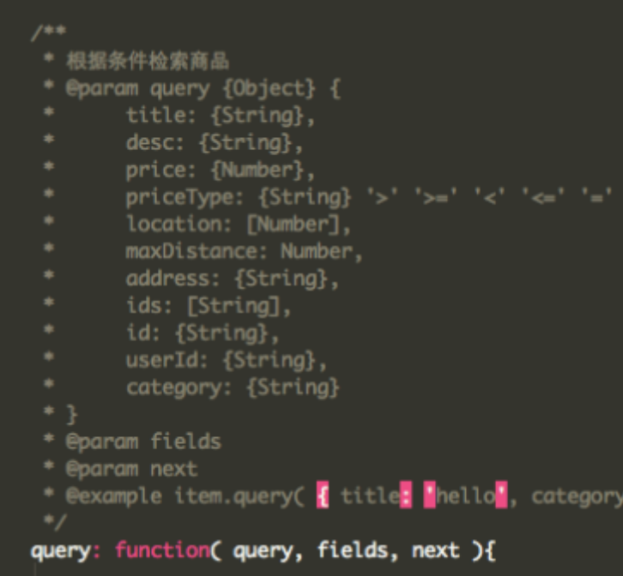
下面通过表格，详细说明第一个参数query对象的各个条件：

条件名称 | 类型 | MongoDB表达式
title | String | { title: { $regex: /title/ } }
desc | String | { desc: { $regex: /desc/ } }
price | Number | 必须与priceType合用
priceType | String | 其值为>，>=，<，<=，=用于表明比较类型，响应的表达式：  { price: { $gt: price } }
location | [Number] | 必须与maxDistance，用于指定与location的最远距离
maxDistance | Number | { location: $near: location, maxDistance: maxDistance }
category | [String] | 检索制定的类别 { category: { $in: category } }

上述参数中，地理位置信息的检索，使用了MongoDB自带的二维数据检索方法$near关键字来确定中心位置，并使用$maxDistance关键字来确定与中心位置最远的距离，从而对位置在该范围内的结果进行检索：
find( { location: { $near: [ 31.2356, 112.566565], $maxDistance: 1000000 } } );
智能推荐模块
智能推荐模建立在商品检索模块的基础上，其实现主要分为三个步骤：
1、查询用户信息，获取其感兴趣的商品类别Category，用户当前的地理位置信息，调用商品检索模块对商品进行检索，得到筛选基集合
2、遍历所有筛选基集合中的结果，对每个条目进行评估。评估主要包括：将商品价格与权值相乘、利用商品地理位置坐标与用户当前坐标进行距离计算再与权值相乘。同时需要通过商品找到对应的卖家，并根据卖家个人资料的完整性給与打分。
最后每个商品都有了自己的一个评估值。
3、根据评估值对筛选基集合中的结果进行排序，选取前10个商品作为结果。

客户端模块实现

前端MVC
MVC是服务器后端开发的一个耳熟能详的概念，但是随着前端web技术的飞速发展以及前端页面越来越富应用话的趋势下，原有的过程是，面向对象式的编码方式都已经无法满足现有的需求，因此前端MVC成了炙手可热的技术和趋势。
目前比较成熟且流行的前端MVC框架主要有Backbone、Ember.js、JavascriptMVC等，而本系统开发使用的前端移动web框架Sencha Touch也正是使用MVC架构的系统。
前端MVC的一个重要特点是使用页面URL的hash作为路径，类似与HTTP请求中的路径（path）通过监听hash的变化，从而产生不同的路由，然后出发不同的控制器（Controller），进而执行不同的页面逻辑。其主要流程如下：
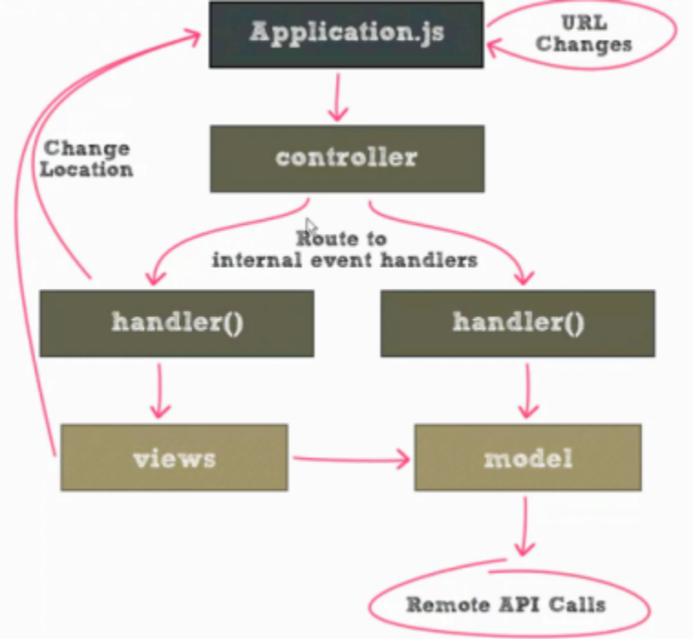
Sencha Touch 支持的Route功能比较简单，只支持使用controller/action的方式，比如home/login的路由可以用来调用控制器home的login方法的执行。但是由于系统前端页面需要在不同的路由或者说是视图下传递消息（参数），因此对route部分进行了修改，增强功能。
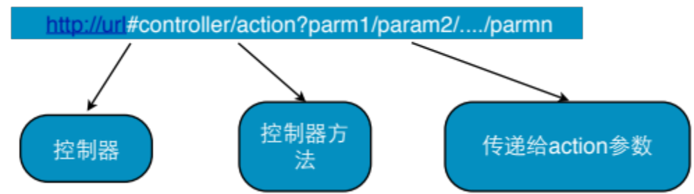
重写后的Route支持消息的传递，出了controller/action以外，还支持额外的参数：
其实现主要是通过监听Ext.History的change时间，来重写路由规则，主要代码如下：
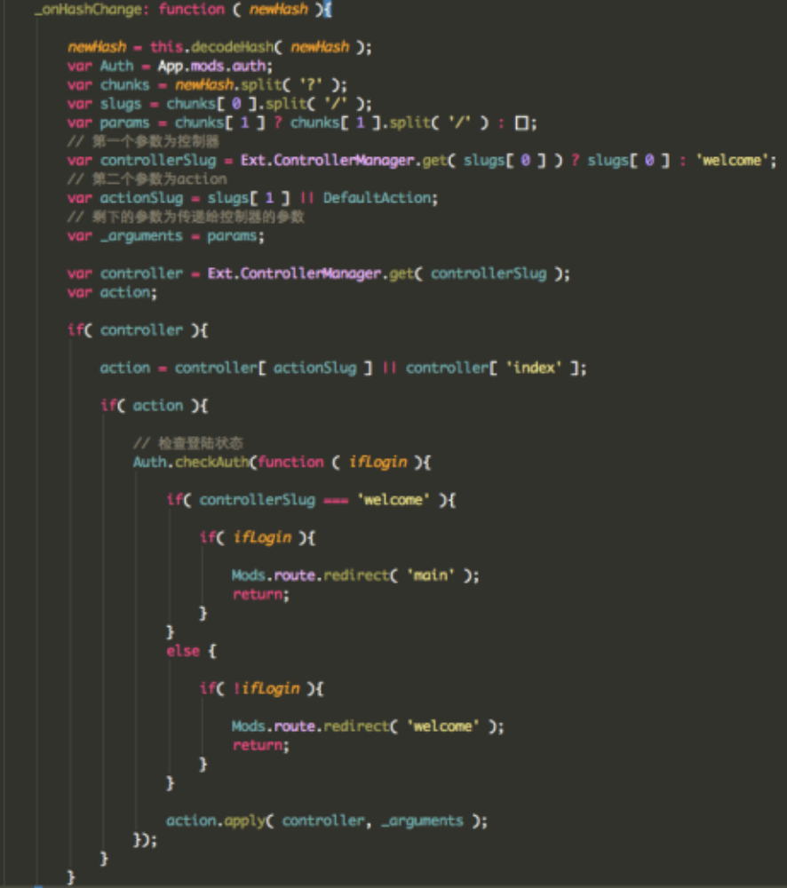

Map视图
Map视图在客户端的视图中多次被使用，比如定位用户的位置和商品位置时需要使用Map视图，商品搜索和猜你喜欢视图中都需要使用到Map视图。下面对Map视图的实现进行简单的介绍。
Map功能主要使用了Google提供的Map API。在本系统的开发中，主要使用到的功能如下：
Map对象初始化
首先，Map视图需要页面中一个元素作为容器，然后通过google.maps.Map方法来实例化一个Map对象。我们可以通过调用该对象的相关方法来对地图进行操作。
构造地理位置对象LatLng
如果需要和地图进行任何与位置相关的操作（比如让地图地位到制定的坐标，将标记添加到制定位置中），够需要通过已经获取到的经纬度数据来构造出一个LatLng，该对象使用google.maps.LatLng方法来实例化。
设置地图中心位置
当获取到用户的当前位置信息用，系统通过调用Map对象的setCenter方法，传入LatLng对象，来将LatLng对象对应的地理位置设置为地图的显示中心。
向地图中添加标记
Google Map中的标记由Marker对象构成。google.maps.Marker初始化需要给定Marker虽在的位置LatLng对象。构造完成的Marker对象不会被显示在地图上，需要通过setMap来设定要显示在的Map中。
搜索位置
Google Map提供了称为Geocoding的位置解析服务，可以通过输入文字地址，来查询对应的坐标地址，也可以通过经纬度坐标反过来查询最接近的地址信息。
本系统结合上述这些Google Map提供的接口。
4.2.3 位置定位/PhoneGap插件
获取用户的当前位置是本系统的关键之一。PhoneGap提供了获取用户地理位置的方法：navigator.geolocation，该方法符合W3C标准，通过调用系统的GPS模块来获取用户的地理位置坐标。
然而，由于使用GPS模块，该方法获取位置信息的速度较慢，并且在室内场景下往往会获取失败。
基于上面的原因，本系统使用GPS和NETWORK相结合的方式来对位置信息进行获取。因此，这部分的实现需要涉及到JAVA编程，以及PhoneGap插件的编写。
首先在JAVA代码部分，通过实例化LocationManager对象来对位置信息进行获取。在位置信息的获取方面，主要有两个步骤：
检查缓存中是否已经记录了位置信息
Android提供的GPS模块提供了位置缓存的机制，每次成功获取到位置信息后，就会对结果进行缓存。可以通过调用LocationManager对象的getLastKnowLocation方法来获取被缓存的位置信息。
当然，并非所有的缓存信息都将被视为有效。为了保证位置信息的有效性，系统将对获取到的位置信息的时间戳和当前时间戳进行比较，如果间隔太长，则将被视为无效。
若没有缓存或者缓存失效，则重新查找位置信息
系统中主要是用NETWORK的方式进行位置信息的获取。这种方式虽然没有GPS方式准确，但是速度较快，且相比GPS模块更加省电，这点对于在户外使用移动设备时非常重要。当然如果NETWORK的方式获取失败，系统会再次使用GPS的方式获取位置信息。
位置信息的获取主要通过实现LocationListener接口，并监听onChange事件来实现位置信息的获取。
除了JAVA部分的编码外，PhoneGap插件还需要编写对应的JavaScript代码，为JS的调用提供接口。

手机图片获取/上传
在用户发布新的闲置商品信息时，需要让用户为闲置商品添加图片信息，因此系统实现了获取用户图片的功能。
用户图片的获取主要通过PhoneGap提供的navigator.camera对象的getPicture方法，通过给定不同的参数，该方法能设置获取图片的方式（使用媒体库或者使用拍照上传），图片返回的格式（文件路径或者Base64字符串），图片质量，图片的最大宽高等。
由于需要做图片上传，因此本系统设置图片的返回为Base64字符串的格式，然后在用户添加商品页面将Base64字符串作为值赋给对应的字段，最终在用户店家添加后，作为表单的一部分一起提交出去。
同时，服务器这边需要做响应的配置，将Base64编码的字符串转化为二进制文件，并保存。
4.3 本章小结
本章对系统实现中的关键技术做了详细的介绍，包括服务器端的数据库操作，权限验证，图片处理，客户端的MVC实现，地图等模块的实现。

项目中期检查系统详细设计
系统在服务器端开发过程中，为了保证编码的稳定性，因此对数据库相关操作以及session模块等均编写了相应的单元测试用例，使用单元测试框架Jasmine进行自动化测试，以保证所有数据操作的正确性。
由于前端交互的复杂性以及前端测试的特殊性，因此对前端测试没有使用自动化测试工具，直接通过手动进行测试。

服务器端单元测试

Jasmine单元测试框架
Jasmine是一个有名的javascript单元测试框架，它是独立的“行为驱动开发”(BDD)框架，提供了对javascript开发者来说相对容易使用的测试语法，可以帮助你轻松写出自己的单元测试代码。
Jasmine中主要主要包括三种测试对象：
Suite
Suite从字面意思上来看为套件，在Jasmine中就是一些单元测试的集合。每个describe方法的调用都将产生一个Suite
Specification
Specification为Suite的组成单元，用来表示某个功能点的测试。
Assert
Assert为断言，是一个测试的最小组成单元，任何一个单元测试的最终结果都是断言的结果集成。比如1不等于2就是一个断言。
5.1.2 数据库操作单元测试
数据库单元测试主要根据数据表分为四部分的单元测试：
Category.spec | 商品类别测试，主要包括:  add-添加分类，getByName-查找分类，update-修改分类，updateItemCount-修改分类，del-删除分类，updateItemCount-custom-count修改为0后
Image.spec | 图片数据测试，主要包括：  添加用于测试的新用户，添加用于测试的新商品，添加图片，getById，getByItemId，update图片，删除图片
Item.spec | 商品数据测试，主要包括：  添加用于测试的新用户，添加商品，getById，query，update商品，删除商品
User.spec | 用户数据测试，主要包括：  添加用户(没有options)，添加用户(包含options)，重复（email）添加用户，根据id获取用户，updateById，updateByEmail

session单元测试
数据库单元测试主要根据数据表分为四部分的单元测试：
session数据实例化单元测试 | 主要包括:  get测试，set测试，destroy测试
session单元测试 | 主要包括：  uuid测试，newSession测试，delSession测试，clearTimer测试，updateTimer测试

图像处理单元测试
图像处理单元主要对Base64编码字符串的处理，图像处理相关测试。
图片相关测试用例较多，主要包括：
根据文件头判断文件类型
图片类型和大小验证
图片信息操作接口
服务器端整体单元测试结果如下，共45个单元测试，300个断言，全部通过：
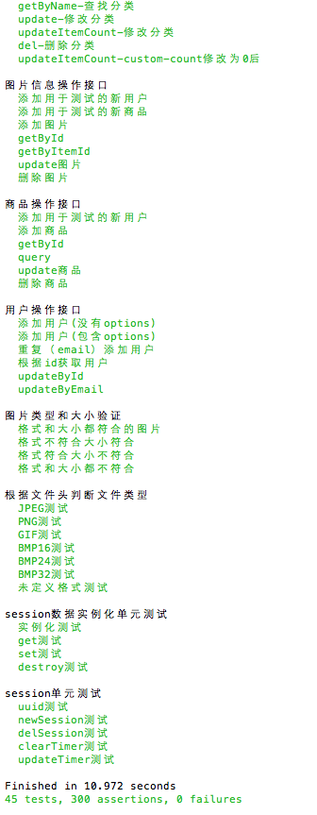

前端测试
相对服务器端测试，对前端直接进行手动测试。

登陆/注册
登陆与注册成功，效果图如下：

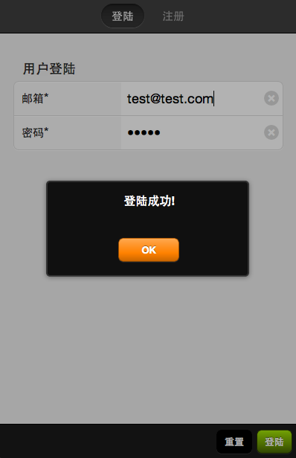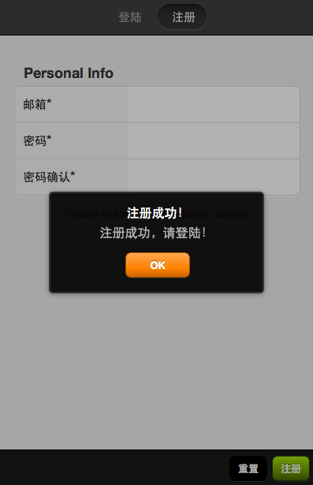

同时对注册是登陆功能做了简单的表单验证，如图：
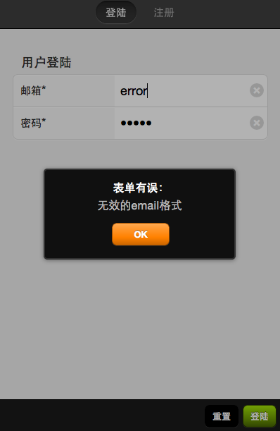

添加新商品
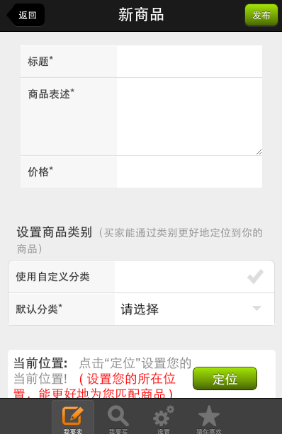

本章小结
本章在第三章、第四章的基础上对系统进行了详细设计。首先，在系统开发之前，对系统的开发规范，包括目录规划、命名规则等进行了规定。重点介绍系统功能模块的详细设计及其流程，紧接着对性能优化等方面进行了设计。

第六章 总结

完成的工作
本程序实现了基于手机位置服务的闲置商品交易系统。通过使用智能手机的定位模块获取用户的位置信息，并结合一定的推荐算法，为用户推荐响应的商品，方便了闲置商品的交易过程。
本系统的主要特点：
（1）利用智能手机的定位模块获取用户的位置信息，将位置信息附加到用户信息和商品信息中，并在商品的搜索和自主推荐时，可视化地将商品显示在地图中，让用户的商品所有过程更加直观方便。
（2）系统提供的猜你喜欢模块，结合用户的当前位置信息，商品的具体信息（如价格，商品与用户的距离等），卖家的位置信息，卖家的信息完整度等多方面因素来为用户智能地推荐感兴趣的商品，同时也帮助卖家更好地出售商品。
（3）本系统的客户端开发使用了跨平台的开发框架PhoneGap，使用web前端开发技术进行了客户端的开发。使用PhoneGap主要有两方面的优势，首先降低了开发难度，其次使用PhoneGap开发的程序只需要通过少量的修改，就能快速地移植到iOS，Windows Phone等移动平台中。

存在的问题以及下一步工作
本系统由于设计到前端后端的开发，工作量稍大，因此在开发过程中还是存在很多问题需要完善：
（1）前端性能。本系统在客户端开发中使用的UI框架是Sencha Touch 1.1.它的内部实现采用的是类式继承的方式，具有强大的灵活性和高可配置性，使得UI的搭建非常快捷和方便。但也因此使得性能不是很好，特别在Android平台中，性能无法和iOS下的性能相提并论。后期针对性能这块主要考虑将框架迁移到Sencha Touch 2.0，并对相关视图做简化以优化性能。
（2）用户界面。系统开发中的UI主题使用的时Sencha Touch自带的Android主题，除了部分视图使用的是自定义的样式外，大部分的模块化组件都没有进行本地化的修改，使得用户界面从整体上来看比较单调，没有自己的特点。之后会专门针对本系统制作响应的主题。
（3）智能推荐算法的继续完善。目前对用户的智能推荐虽然没有太大的问题，但是推荐算法依赖的条件还是太过简单。在实际的生产环境中，做数据的智能推荐往往还需要做复杂的数据挖掘。之后会对用户的浏览页面情况做一定的数据埋点，同时对响应的请求做日志记录，然后就可以通过对这些日志信息抽取出更加详细有效的数据结果作为推荐数据。

参考文献(居中，小二，黑体，加粗，段前段后18磅，1.5倍行距)
参考文献应按文中引用出现的顺序列全，附于文末。学位论文中列出的参考文献必须实事求是，论文中引用的必须列出，没引用的一律删去。
根据GB 3469 规定,以单字母方式标识一下各种参考文献类型:
参考文献  类型 | 专著 | 论文  集 | 析出  论文 | 报纸  文章 | 期刊  文章 | 学位  论文 | 报告 | 标  准 | 专  利 | 其他  文献
文献类型  标识 | M | C | A | N | J | D | R | S | P | Z
对于数据库,计算机程序及光盘图书等电子文献类型的参考文献,以下列字母为标识:
参考文献类型 | 数据库 (网上) | 计算机程序 (磁盘) | 光盘图书
文献类型标识 | DB (DB/OL) | CP (CP/DK) | M/CD
具体格式如下：
专著格式：
[序号]著者. 书名[M]. 版次(可选项). 出版地: 出版者, 出版年份.
(英文作者采用姓在前，名在后形式)
例：
  - 殷剑宏, 吴开亚. 图论及其算法[M]. 合肥：中国科学技术大学出版社，2004.
  - 党跃武，谭祥金. 信息管理导论[M]. 第二版. 北京：高等教育出版社，2006.
  - Pedrycz W., Gomide F.. An Introduction to Fuzzy Sets [M]. MA: MIT Press, 1998.

期刊格式：
[序号] 作者. 题名[J]. 期刊名称, 出版年份，卷号(期号)：起止页码.
(英文作者采用姓在前，名在后形式)
例：
- 廖建新. 移动智能网技术的研发现状及未来发展[J]. 电子学报, 2003, 31(11): 1725-1731.
- 冯永新, 刘治国, 姜月秋. 一个应用于移动自组网络管理的簇生成算法[J]. 软件学报, 2003, 14(1): 132-138.
- Wong V. and Leung V. Location management for next generation personal communication networks [J]. IEEE Network, 2000, 14(10): 18–24.

论文集格式：
[序号] 作者. 题名[A]. 编者(可选项). 文集名[C]. 出版者地点: 出版者, 出版年份. 起止页码(可选项)
例：
- 赵秀珍. 关于计算机学科中几个量和单位用法的建议[A]. 中国高等学校自然科学学报研究会编. 科技编辑学论文集[C]. 北京: 北京师范大学出版社, 1997. 125-129
- Bao F., Deng R. H., Mao W. Efficient and practical fail exchange protocols with off-line TTP [A]. Proc of the 1998 IEEE Symposium on Security and Privacy [C]. Oakland: IEEE Computer Press, 1998. 77-85

专利格式：
[序号]专利申请者. 专利名称[P]. 国别:专利号, 发布日期
例：
- 姜锡洲. 一种热温外敷药制备方案[P]. 中国专利:？881056073, 1989-07-26.

报纸格式：
[序号] 作者. 题名[N]. 报纸名, 年-月-日( 版次 )
例：
- 国务院新闻办公室. 中国的粮食问题[N]. 人民日报, 1996-10-25(2)

网络文献格式：
[序号] 主要责任者. 电子文献题名[电子文献及载体类型标识]（任选）. 电子文献的出处或可获得地址, 发表或更新日期/引用日期（任选）
例：
- 王明亮. 关于中国学术期刊标准化数据库系统工程进展[EB/OL]. http://www.cajcd.edc.cn/pub/wml.txt/980810-2.html, 1998-08-16/1998-10-04

标准：[序号]起草责任者(可略). 标准代号 标准顺序号 发布年, 标准名称[S]，出版地(可略)，出版者(可略)，出版年(可略)
例：
- 全国量和单位标准化技术委员会. GB 3100～3102-93 量和单位. 北京: 中国标准出版社, 1997
- GB/T 16159, 汉语拼音正词法基本规则[S].

致谢
首先最需要感谢的是程世伟老师。在毕业设计的制作过程中给了我提了很多宝贵建议，对我作品中的许多不足都給与了充分的批评并让我进行了深刻的反思。虽然过程艰辛，但是回过头来看看已经完成的程序，和程老师不断的鞭策是分不开的。同时的这期间也让我充分感受到程老师做事的认真和严谨。
同时，由于毕业设计的开发中使用的大部分框架和工具都是第一次接触，因此有了很大的收获，对于相关的知识有非常多的增长。
感谢大学四年来教授我知识的老师们，感谢陪我一起四年走过的数字媒体技术的同学们，特别是三位可爱的室友，非常幸运大学四年能和你们一起度过我大部分的时光。
另外，还要感谢浙江工业大学邓小平理论读书会，让我在大一和大二两年得到了很大的锻炼，也让我们认识了那么多可爱的朋友。

再次衷心感谢曾经帮助过我我的所有人。

附录（小二，黑体，居中，加粗，段前段后18磅，1.5倍间距）

附录1 毕业设计文献综述

附件2 毕业设计开题报告

附件3 毕业设计外文翻译（中文译文与外文原谅）

主要列入正文内过分冗长的公式推导；以备查读方便所需的辅助性数学工具或表格；重复性数据图表、程序全文及说明。
论文的附录顺次为附录1，附录2…标号。附录中的图和公式另编排序号，与正文分开。

